Jaarverslag St. Protestantse Begraafplaats Oud-Loosdrecht over het jaar 2021

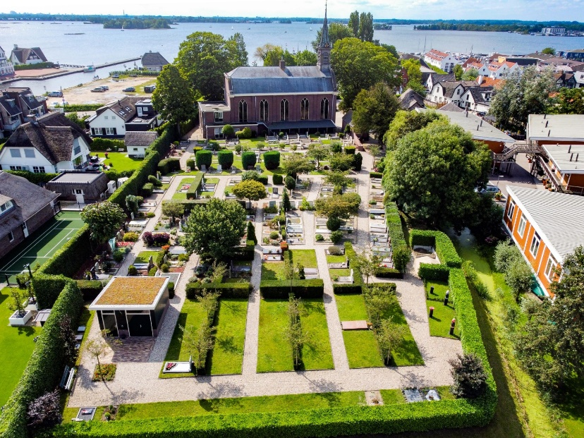
Waar we dachten dat 2020 een bijzonder jaar was moeten we eind 2021 constateren dat ook 2021 bijzonder was. In het voorjaar kregen we te maken met nog veel meer beperkingen door corona. Eind januari 2021 werd in Nederland een avondklok ingesteld. Een maatregel die in Nederland zeer ongewoon is. Het hele jaar door werden we achtervolgd door corona. Tijden van verbetering werden afgelost door perioden met hoge besmettingscijfers en de gevolgen daarvan.
In 2021 werd acht mensen begraven:
Mevr. A. D. van Waveren
Mevr. de Vries – Beute
Dhr. H. van Henten
Mevr. T. Schuurman
Mevr. M.M. Meijers – van Zijtveld
Dhr. C. Lam
Mevr. Boeschoten – van Raamsdonk
Dhr. Schippers

Er werden twee urnen geplaatst in een urnengraf:
Er werd één urn geplaatst in een particulier graf

Het bestuur heeft in 2021 zes keer vergaderd. In het eerste deel van het jaar was met name de bouw van de nieuwe berging, het plaatsen van urnenzuilen en het weekend van de begraafplaats onderdeel van de agenda. Als resultaat van de vergaderingen zijn er een aantal acties ondernomen met mooie resultaten.
- Dit jaar is er een prachtige berging gebouwd op een mooie plek op de begraafplaats. Zo kunnen machines en gereedschap op locatie opgeborgen worden. Een mooi gebouw met een prachtig (gesubsidieerd) sedum-dak.
- In mei werden op de begraafplaats een aantal urnenzuilen, al dan niet met prachtige sierurnen, geplaatst. Ook is het strooiveld ingericht. Met deze investering zijn er meer mogelijkheden gecreëerd. De begraafplaats heeft nu urnengraven, urnenzuilen, en er is mogelijkheid tot het verstrooien van as.
- Er is een nieuw toegangshek geplaatst.
- Met hulp van Daniëlle de Kloet is er een mooie brochure ontworpen die we in de toekomst willen gebruiken als promotiemiddel. Deze brochure kan beperkt op openbare plaatsen worden verspreid. (Bibliotheek, kerk enz.)
- Op het eind van het jaar is de sloot naast de begraafplaats uitgebaggerd.
- Voor 2021 stond het weekend voor de begraafplaats op de agenda. Helaas was het alleen mogelijk om beperkt mensen te nodigen voor buitenactiviteiten. Het bestuur heeft besloten dat dit niet is wat wij willen en verschuift deze actie naar 2022.
Wat betreft het onderhoud op en bij de begraafplaats kunnen we heel tevreden zijn. vrijwilligers en professionele krachten hebben er in 2021 voor gezorgd dat alles netjes maar ook doeltreffend is onderhouden. De drainage is doorgespoten, er zijn bomen gepoot en borders aangelegd en een aantal urnenkelders zijn verplaatst naar het Vuntusveld.
Het reglement is in 2021 aangepast. Dit was nodig omdat er meer mogelijkheden zijn gecreëerd i.v.m. de uitgebreide mogelijkheden voor asbestemming en de mogelijkheid een graf voor bepaalde tijd te reserveren.
Aangezien het kerkgebouw (eigendom van de Hervormde gemeente Loosdrecht) op 31 december 2021 door de St. Lichtbaken Loosdrecht is gekocht heeft het bestuur besloten om het bestuur van voornoemde stichting een renteloze lening van € 25.000,= te verstrekken. Deze stichting wil van de kerk een culturele ontmoetingsplek in Oud-Loosdrecht ontwikkelen. De St. Begraafplaats Oud-Loosdrecht ondersteunt dit initiatief van harte.
Deze lening zal in de begroting van 2022 worden opgenomen.
De begraafplaats heeft financieel een prima jaar achter de rug. Er is een mooi resultaat gerealiseerd. Mede hierdoor is het mogelijk om deze lening te verstrekken.
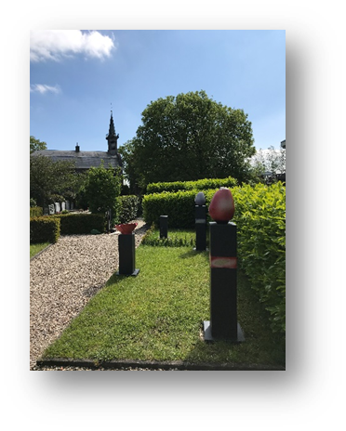
Bestuur:
Henk Rempe
Goof Mur
Rut van Henten
Wytse Lamme
Gert-Jan Verhoeven
Arie de Kloet

Loosdrecht, december 2021

